# Fuengirola

Gelegen aan de kust van de Middellandse Zee, in het hart van de Costa del Sol, dankzij de goede infrastructuur (nieuwe snelwegen, spoorwegen en nabijheid van het vliegveld) is Fuengirola het gehele jaar door nog altijd één van de favoriete toeristische bestemmingen voor Spanjaarden en buitenlanders. Bezoekers treffen hier een rustige stad aan met een breed aanbod aan vrijetijdsvoorzieningen en een uitstekend klimaat.

Fuengirola staat vooral bekend vanwege zijn 8 kilometer lange zandstranden, geflankeerd door hoge hotels en appartementencomplexen met een magnifiek uitzicht op de Middellandse Zee en de uitgestrekte kustlijn. Recentelijke renovatiewerkzaamheden door de lokale gemeente hebben geresulteerd in een bredere boulevard en vele palmbomen, afgewisseld met kleurrijke bloembedden en extra zitplaatsen. Aan de stranden bekend als Boliches – Gaviotas en Torreblanca wappert een Europese blauwe vlag.

De straatmarkt van Fuengirola is de grootste van Andalusië en één van de belangrijkste van Spanje. U kunt hier allerlei objecten souvenirs en snuisterijen kopen in een gezellige sfeer.

Dinsdag is marktdag (El Mercadillo). De markt die ’s morgens is geopend, is de grootste buitenmarkt aan de kust en trekt bezoekers van nabijgelegen resorts en plaatselijke bewoners.

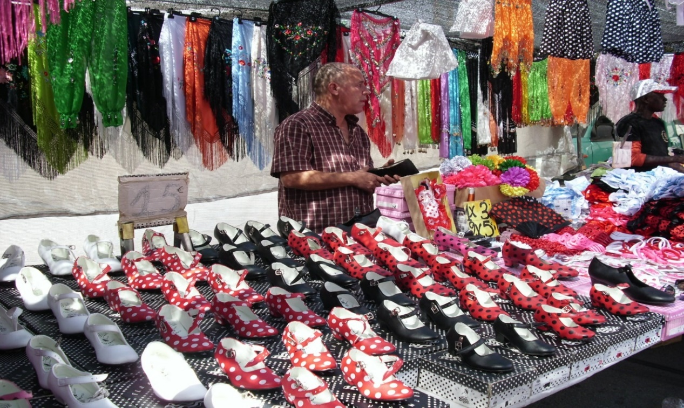

Het is zeer de moeite waard om een kijkje te nemen bij het grote aanbod aan koopwaar. Ook op zaterdag is er een markt met de gebruikelijke selectie aan koopwaar. Voor de lokale bevolking gaat het leven van alledag gewoon door in Fuengirola en de vissers varen nog steeds uit, wat herinnert aan het kleine vissersdorp dat het ooit was.

Eén van de jaarlijkse feesten is het feest van de Virgen del Carmen in de maand juli, waarbij de lokale vissers een beeltenis van de Maagd naar zee dragen. De kleurrijke feria vindt plaats in oktober, de tijd van het jaar dat het dorp werkelijk tot leven komt met flamencomuziek, fino (droge sherry) en feest dat een week lang doorgaat tot in de ochtend.